Физика 1 курс.
Преподаватель С.А. Радобенко.
Тема 2 «Молекулярная физика.Термодинамика».
Добрый день! Уважаемые студенты, предлагаю вашему вниманию теоретический материал по теме 2.3 «Свойства паров»,
которая рассчитана на 4 урока.

Урок 1.
Тема урока: «Испарение и конденсация»
Цель урока: познакомиться с современными научными взглядами на строение вещества и процессы переходов различных агрегатных состояний вещества.
План урока:
- Повторить теоретический материал по темам «Строение вещества» и «Агрегатные состояния вещества» из курса природоведения и физики.
- Изучить историю развития взглядов на строение вещества.
- Научиться изображать модели агрегатных состояний вещества.
- Познакомиться с другими агрегатными состояниями и процессами взаимных превращений(переходов).
План действий:
- Изучить теорию и составить конспект.
- Выполнить задание.

Теоретический материал.
Агрега́тное состоя́ние вещества (от лат. aggrego «присоединяю») — физическое состояние вещества, зависящее от соответствующего сочетания температуры и давления.
Традиционно выделяют три агрегатных состояния: твёрдое, жидкое и газообразное.
К агрегатным состояниям принято причислять также плазму, в которую переходят газы при повышении температуры и фиксированном давлении. Существуют и другие агрегатные состояния.
Определения агрегатных состояний не всегда являются строгими.
Так, существуют аморфные тела, сохраняющие структуру жидкости и обладающие небольшой текучестью и способностью сохранять форму; жидкие кристаллы текучи, но при этом обладают некоторыми свойствами твёрдых тел, в частности, могут поляризовать проходящее через них электромагнитное излучение.
Для описания различных состояний в физике используется более широкое понятие термодинамической фазы. Явления, описывающие переходы от одной фазы к другой, называют критическими явлениями.
Основным термодинамическим признаком различия видов агрегатного состояния вещества является наличие энергетической границы между фазами: теплота испарения как граница между жидкостью и её паром и теплота плавления как граница между твёрдым веществом и жидкостью.

Твёрдое тело
Кристаллические вещества: атомное разрешение изображения титаната стронция. Яркие атомы — Sr, темнее их Ti.
В твёрдом состоянии вещество сохраняет как форму, так и объём. При низких температурах все вещества замерзают — превращаются в твёрдые тела. Температура затвердевания может быть несколько повышена при увеличении давления. Твёрдые тела делятся на кристаллические и аморфные. С микроскопической точки зрения твёрдые тела характерны тем, что молекулы или атомы в них в течение длительного времени сохраняют своё среднее положение неизменным, только совершая колебания с небольшой амплитудой вокруг них. В кристаллах средние положения атомов или молекул строго упорядочены. Кристаллы характеризуются пространственной периодичностью в расположении равновесных положений атомов, которая достигается наличием дальнего порядка и носит название кристаллической решётки. Естественная форма кристаллов — правильные многогранники.
В аморфных телах атомы колеблются вокруг хаотически расположенных точек, у них отсутствует дальний порядок, но сохраняется ближний, при котором молекулы расположены согласованно на расстоянии, сравнимом с их размерами. Согласно классическим представлениям, устойчивым состоянием (с минимумом потенциальной энергии) твёрдого тела является кристаллическое. Частным случаем аморфного состояния является стеклообразное состояние. Аморфное тело находится в нестабильном состоянии и с течением времени должно перейти в кристаллическое состояние.Аморфное тело можно рассматривать как жидкость с очень большой (часто бесконечно большой) вязкостью. Кристаллические твёрдые тела имеют анизотропные свойства, то есть их отклик на приложенные внешние силы зависит от ориентации сил относительно кристаллографических осей. В твердотельном состоянии вещества могут иметь много фаз, которые отличаются составлением атомов или другими характеристиками.

Жидкость
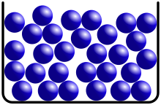
Структура классической одноатомной жидкости.
В жидком состоянии вещество сохраняет объём, но не сохраняет форму. Это означает, что жидкость может занимать только часть объёма сосуда, но также может свободно перетекать по всей поверхности сосуда. Жидкое состояние обычно считают промежуточным между твёрдым телом и газом. Форма жидких тел может полностью или отчасти определяться тем, что их поверхность ведёт себя как упругая мембрана. Так, вода может собираться в капли. Но жидкость способна течь даже под своей неподвижной поверхностью, и это тоже означает изменение формы (внутренних частей жидкого тела). Молекулы жидкости не имеют определённого положения, но в то же время им недоступна полная свобода перемещений. Между ними существует притяжение, достаточно сильное, чтобы удержать их на близком расстоянии. Вещество в жидком состоянии существует в определённом интервале температур, ниже которого переходит в твёрдое состояние (происходит кристаллизация либо превращение в твердотельное аморфное состояние — стекло), выше — в газообразное (происходит испарение). Границы этого интервала зависят от давления. Как правило, вещество в жидком состоянии имеет только одну модификацию. (Наиболее важные исключения — это квантовые жидкости и жидкие кристаллы.) Поэтому в большинстве случаев жидкость является не только агрегатным состоянием, но и термодинамической фазой (жидкая фаза). Все жидкости принято делить на чистые жидкости и смеси. Некоторые смеси жидкостей имеют большое значение для жизни: кровь, морская вода и др. Жидкости могут выполнять функцию растворителей. Как и газ, жидкости тоже в основном изотропные. Однако, существуют жидкости с анизотропными свойствами — жидкие кристаллы. Кроме изотропной, так называемой нормальной фазы, эти вещества, мезогены, имеют одну или несколько упорядоченных термодинамических фаз, которые называют мезофазы. Составление в мезофазы происходит благодаря особой форме молекул жидких кристаллов. Обычно это длинные узкие молекулы, которым выгодно укладываться так, чтобы их оси совпадали.

Газ
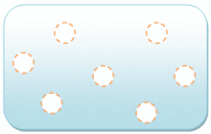
Промежутки между молекулами газа очень большие. Молекулы газа обладают очень слабыми связями. Молекулы в газе могут перемещаться свободно и быстро.
Газообразное состояние характерно тем, что оно не сохраняет ни форму, ни объём. Причем заполняет весь доступный ему объём. Это состояние, свойственное веществам с малой плотностью. Переход из жидкого в газообразное состояние называют испарением, а противоположный ему переход из газообразного состояния в жидкое — конденсацией. Переход из твёрдого состояния в газообразное, минуя жидкое, называют сублимацией или возгонкой. С микроскопической точки зрения газ — это состояние вещества, в котором его отдельные молекулы взаимодействуют слабо и движутся хаотически. Взаимодействие между ними сводится к спорадическим столкновениям. Кинетическая энергия молекул превышает потенциальную. Подобно жидкостям, газы обладают текучестью и сопротивляются деформации. В отличие от жидкостей, газы не имеют фиксированного объёма и не образуют свободной поверхности, а стремятся заполнить весь доступный объём (например, сосуда). По химическим свойствам газы и их смеси весьма разнообразны — от малоактивных инертных газов до взрывчатых газовых смесей. Понятие «газ» иногда распространяют не только на совокупности атомов и молекул, но и на совокупности других частиц — фотонов, электронов, броуновских частиц, а также плазму. Некоторые вещества не имеют газообразного состояния. Это вещества со сложным химическим строением, которые при повышении температуры распадаются вследствие химических реакций раньше, чем становятся газом. Не существует различных газообразных термодинамических фаз одного вещества. Газам свойственна изотропия, то есть независимость характеристик от направления. В привычных для человека земных условиях, газ имеет одинаковую плотность в любой точке, однако это не является универсальным законом, во внешних полях, например в поле тяготения Земли, или в условиях различных температур плотность газа может меняться от точки к точке. Газообразное состояние вещества в условиях, когда возможно существование устойчивой жидкой или твёрдой фазы этого же вещества, обычно называется паром.

Плазма
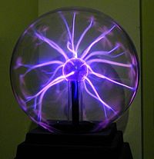
Плазменная декоративная лампа.
Четвёртым агрегатным состоянием вещества часто называют плазму. Плазма является частично или полностью ионизированным газом и в равновесном состоянии обычно возникает при высокой температуре, от нескольких тысяч К и выше. В земных условиях плазма образуется в газовых разрядах. Её свойства напоминают свойства газообразного состояния вещества, за исключением того факта, что для плазмы принципиальную роль играет электродинамика, то есть равноправной с ионами и электронами составляющей плазмы является электромагнитное поле.
Плазма — самое распространённое во Вселенной агрегатное состояние вещества. В этом состоянии находится вещество звёзд и вещество, наполняющее межпланетное, межзвёздное и межгалактическое пространство. Бо́льшая часть барионного вещества (по массе около 99,9 %) во Вселенной находится в состоянии плазмы.

Фазовый переход
Фазовый переход по фазовой диаграмме при изменении её интенсивных параметров (температуры, давления и тому подобное) происходит, когда система пересекает линию, разделяющую две фазы.
Поскольку разные термодинамические фазы описываются различными уравнениями состояния, всегда можно найти величину, которая скачкообразно меняется при фазовом переходе.
При фазовом переходе первого рода скачкообразно изменяются самые главные, первичные экстенсивные параметры: удельный объём, количество запасённой внутренней энергии, концентрация компонентов и т. п.
Фазовые переходы второго рода происходят в тех случаях, когда меняется симметрия строения вещества (симметрия может полностью исчезнуть или понизиться).
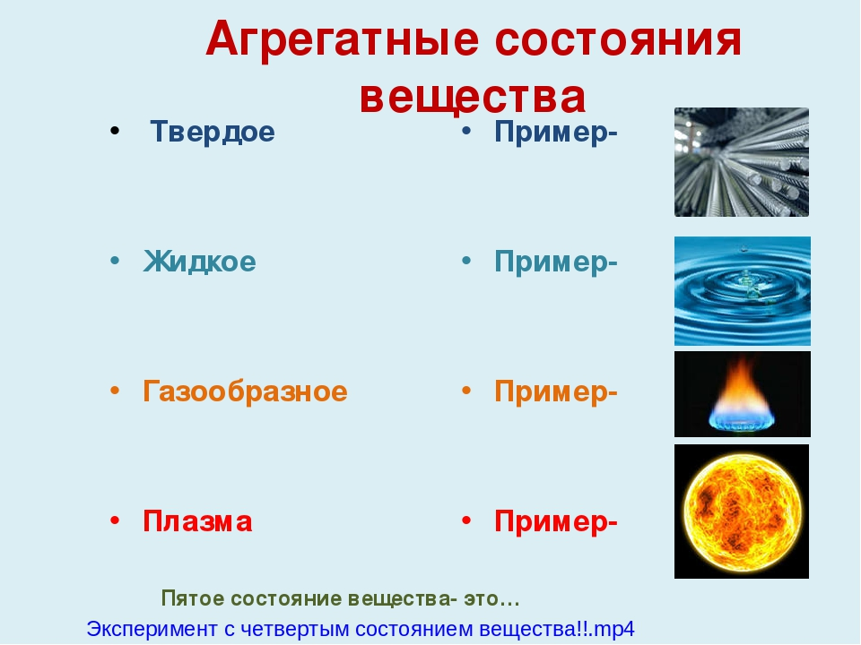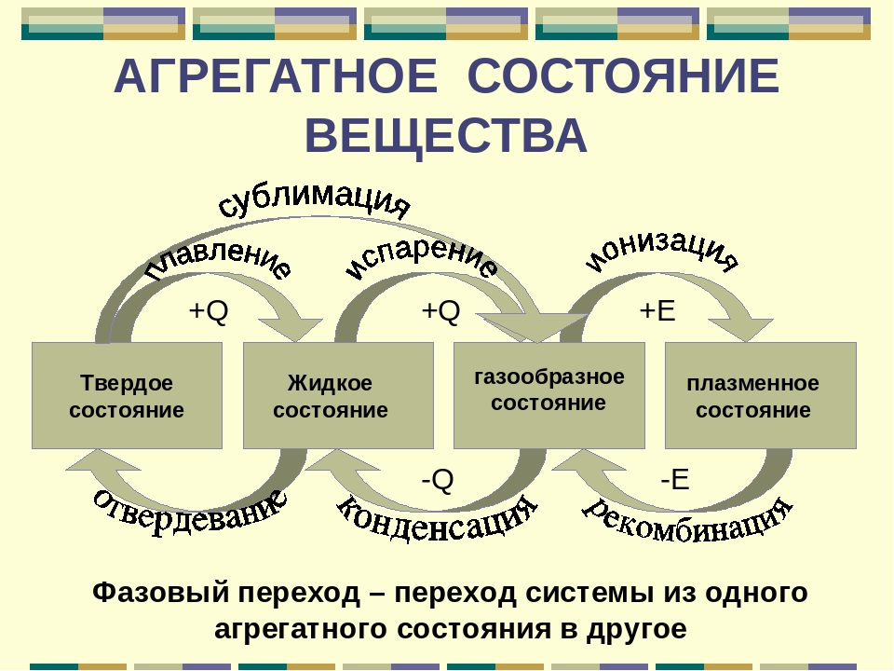

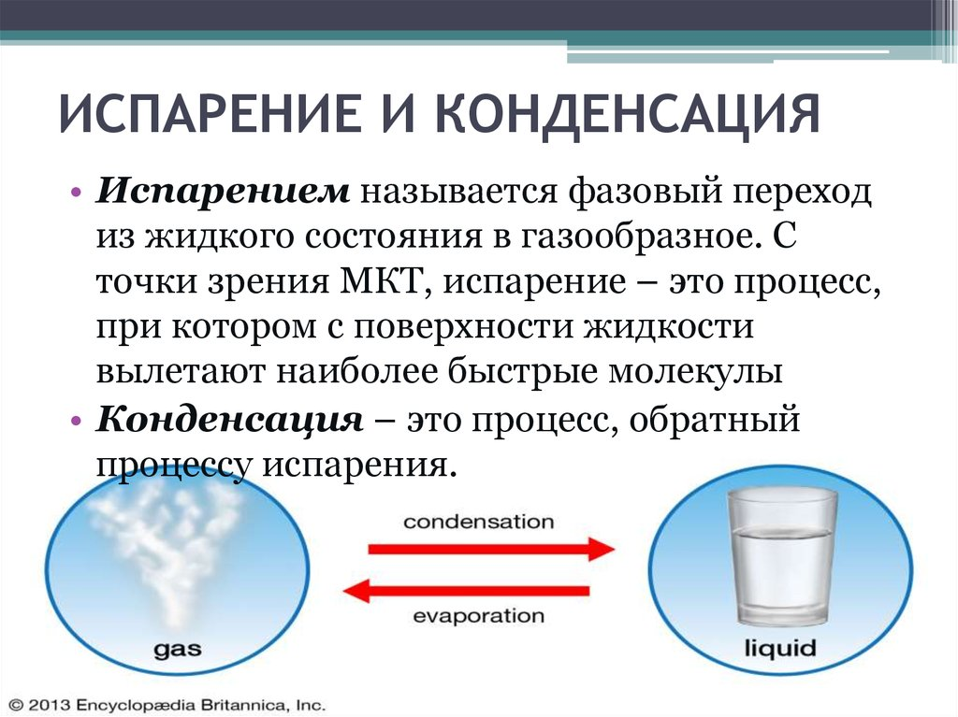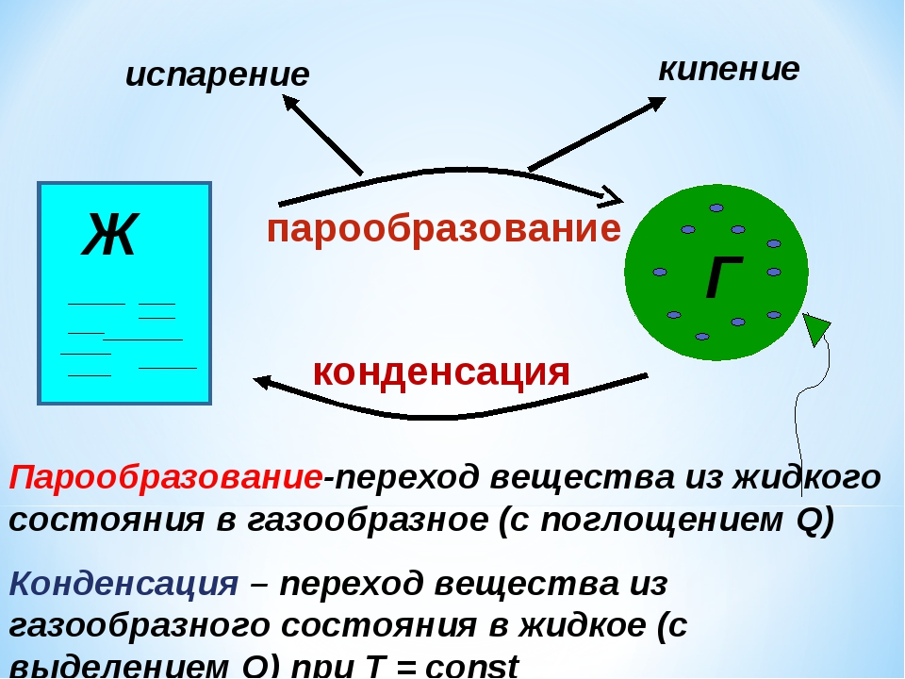

ЗАДАНИЕ.
1.Составить таблицу агрегатных состояний.
2.Изобразить схему взаимных переходов агрегатных состояний.

ДОМАШНЕЕ ЗАДАНИЕ.

1.Написать план-конспект урока.
2.Привести примеры фазовых переходов.
3.Оределить отличие фаз и агрегатных состояний.
4.Определить отличие понятий парообразование и испарение.

Литература: А.В. Фирсов Физика для СПО М. Академия 2014
https://obuchalka.org/20180622101330/istoriya-dlya-professii-i-specialnostei-tehnicheskogo-estestvenno-nauchnogo-socialno-ekonomicheskogo-profilei-chast-1-artemov-v-v-lubchenkov-u-n-2012.html

Готовую работу отправляйте на электронную почту radobenko.sveta@yandex.ru Спасибо.

Физика 1 курс.
Преподаватель С.А. Радобенко.
Тема 2 «Молекулярная физика.Термодинамика.»
Добрый день! Уважаемые студенты, предлагаю вашему вниманию теоретический материал по теме 2.3 «Свойства паров»,
которая рассчитана на 4 урока.

Урок 2.
Тема урока: «Кипение. Зависимость температуры кипения от давления»
Цель урока: познакомиться с современными научными взглядами на строение вещества и процессы переходов различных агрегатных состояний вещества.
План урока:
1. Повторить теоретический материал по темам «Строение вещества» и «Агрегатные состояния вещества» из курса природоведения и физики.
2. Изучить историю развития взглядов на строение вещества.
3. Научиться изображать модели агрегатных состояний вещества.
4.Познакомиться с другими агрегатными состояниями и процессами взаимных превращений(переходов).
План действий:
1.Изучить теорию и составить конспект.
2.Выполнить задание.

Теоретический материал.
Парообразова́ние — свойство капельных жидкостей изменять своё агрегатное состояние и превращаться в пар. Парообразование, происходящее лишь на поверхности капельной жидкости, называется испарением. Парообразование по всему объёму жидкости называется кипением; оно происходит при определённой температуре, зависящей от давления — давления насыщенного пара.
Кипе́ние — процесс интенсивного парообразования, который происходит в жидкости, как на свободной её поверхности, так и внутри её структуры. При этом в объёме жидкости возникают границы разделения фаз, то есть на стенках сосуда образуются пузырьки, которые содержат воздух и насыщенный пар. Кипение, как и испарение, является одним из способов парообразования. В отличие от испарения, кипение может происходить лишь при определённой температуре и давлении. Температура, при которой происходит кипение жидкости, находящейся под постоянным давлением, называется температурой кипения. Как правило, температура кипения при нормальном атмосферном давлении приводится как одна из основных характеристик химически чистых веществ. Процессы кипения широко применяются в различных областях человеческой деятельности.
Кипение является фазовым переходом первого рода. Кипение происходит гораздо более интенсивно, чем испарение с поверхности, из-за присутствия очагов парообразования, обусловленных как более высокой температурой достигаемой в процессе кипения, так и наличием примесей.
На процесс образования пузырьков можно влиять с помощью давления, звуковых волн, ионизации и других факторов возникновения центров парообразования. В частности, именно на принципе вскипания микрообъёмов жидкости от ионизации при прохождении заряженных частиц работает пузырьковая камера.

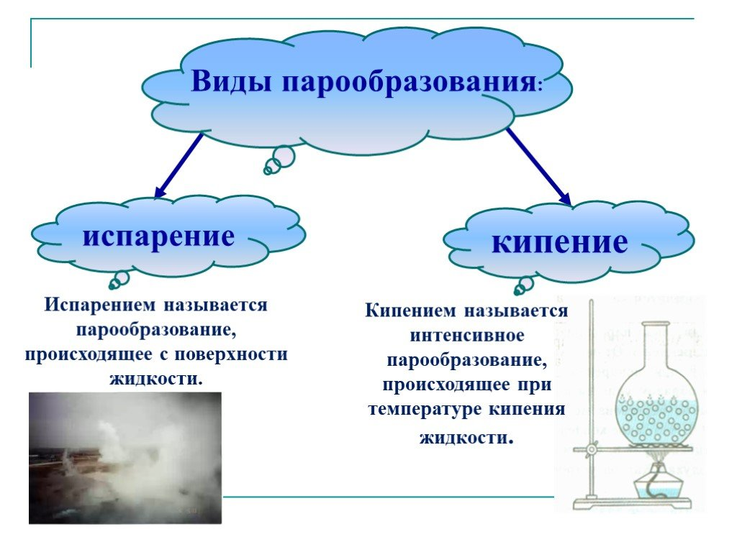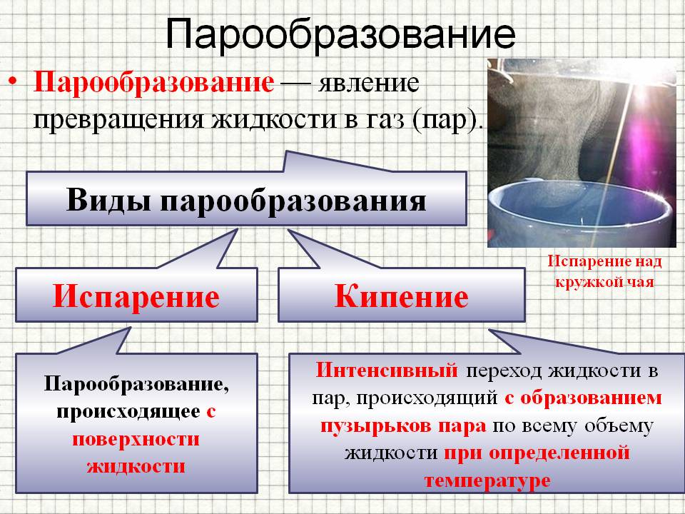

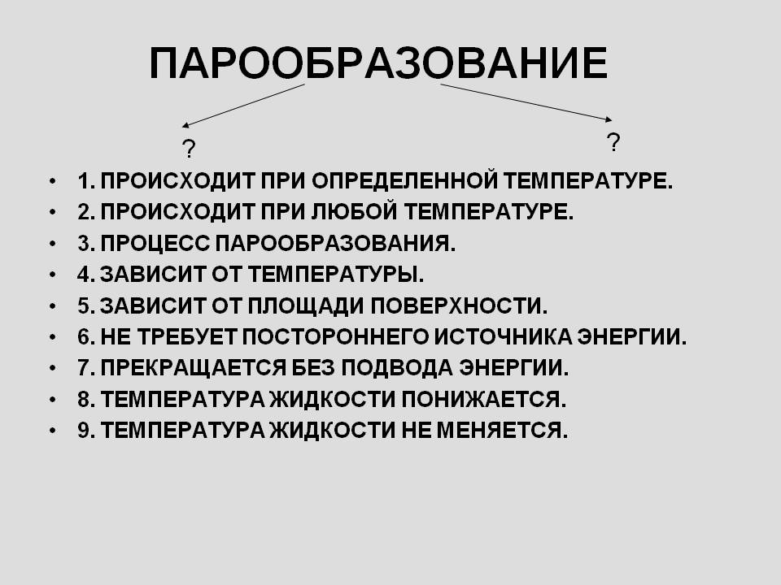

ЗАДАНИЕ.
1.Ответить на вопросы.
2.Изобразить схему парообразования.
ДОМАШНЕЕ ЗАДАНИЕ.
1.Написать план-конспект урока.
2.Привести примеры испарения и кипения.
3.Оределить отличие испарения от кипения.
4.Определить отличие понятий парообразование и испарение.

Литература: А.В. Фирсов Физика для СПО М. Академия 2014
https://obuchalka.org/20180622101330/istoriya-dlya-professii-i-specialnostei-tehnicheskogo-estestvenno-nauchnogo-socialno-ekonomicheskogo-profilei-chast-1-artemov-v-v-lubchenkov-u-n-2012.html

Готовую работу отправляйте на электронную почту radobenko.sveta@yandex.ru Спасибо.

Физика 1 курс.
Преподаватель С.А. Радобенко.
Тема 2 «Молекулярная физика.Термодинамика.»
Добрый день! Уважаемые студенты, предлагаю вашему вниманию теоретический материал по теме 2.3 «Свойства паров»,
которая рассчитана на 4 урока.

Урок 3.
Тема урока: «Абсолютная и относительная влажность воздуха»
Цель урока: познакомиться с понятием влажность воздуха и формулами для ее вычисления.

План урока:
1. Повторить теоретический материал по темам «Строение вещества» и «Агрегатные состояния вещества» из курса природоведения и физики.
2. Изучить историю развития взглядов на строение вещества.
3. Научиться изображать модели агрегатных состояний вещества.
4.Познакомиться с другими агрегатными состояниями и процессами взаимных превращений(переходов).
План действий:
1.Изучить теорию и составить конспект.
2.Выполнить задание.

Теоретический материал.
Абсолютная влажность воздуха — количество влаги, содержащейся в одном кубическом метре воздуха^{[2]}. Абсолютная влажность используется тогда, когда надо сравнить количество воды в воздухе при разных температурах или в большом диапазоне температур, например, в сауне. Обычно измеряют в г/м³. Но в связи с тем, что при определённой температуре воздуха в нём может максимально содержаться только определённое количество влаги (с увеличением температуры это максимально возможное количество влаги увеличивается, с уменьшением температуры воздуха максимальное возможное количество влаги уменьшается), ввели понятие относительной влажности.

Относительная влажность
Эквивалентное определение — отношение массовой доли водяного пара в воздухе к максимально возможной при данной температуре. Измеряется в процентах и определяется по формуле: 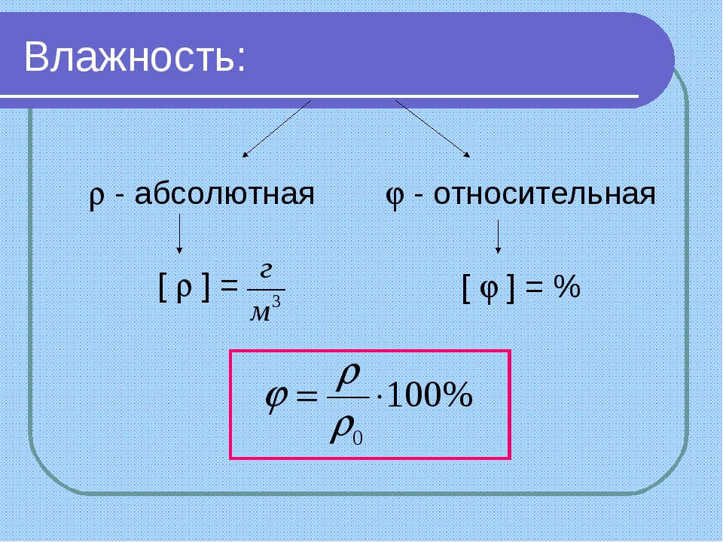

Давление насыщенных паров воды сильно растёт при увеличении температуры. Поэтому при изобарическом (то есть при постоянном давлении) охлаждении воздуха с постоянной концентрацией пара наступает момент (точка росы), когда пар насыщается. При этом «лишний» пар конденсируется в виде тумана, росы или кристалликов льда. Процессы насыщения и конденсации водяного пара играют огромную роль в физике атмосферы: процессы образования облаков и образование атмосферных фронтов в значительной части определяются процессами насыщения и конденсации, теплота, выделяющаяся при конденсации атмосферного водяного пара обеспечивает энергетический механизм возникновения и развития тропических циклонов (ураганов).
Относительная влажность — единственный гигрометрический показатель воздуха, допускающий прямое приборное измерение^{[3]}.

Относительная влажность водно-воздушной смеси может быть оценена, если известны её температура (T) и температура точки росы (T_{d}).
То есть, с каждым градусом Цельсия разницы температуры воздуха и температуры точки росы относительная влажность уменьшается на 5 %.
Дополнительно относительную влажность можно оценить по психрометрической диаграмме.

Пересыщенный пар
В отсутствие центров конденсации при снижении температуры возможно образование пересыщенного состояния, то есть относительная влажность становится более 100 %. В качестве центров конденсации могут выступать ионы или частицы аэрозолей, именно на конденсации пересыщенного пара на ионах, образующихся при прохождении заряженной частицы в таком паре, основан принцип действия камеры Вильсона и диффузионных камер: капельки воды, конденсирующиеся на образовавшихся ионах, образуют видимый след (трек) заряженной частицы.
Другим примером конденсации пересыщенного водяного пара являются инверсионные следы самолётов, возникающие при конденсации пересыщенного водяного пара на частицах сажи выхлопа двигателей.
Для определения влажности воздуха используются приборы, которые называются психрометрами и гигрометрами. Психрометр Августа состоит из двух термометров — сухого и влажного. Влажный термометр показывает температуру ниже, чем сухой, так как его резервуар обмотан тканью, смоченной в воде, которая, испаряясь, охлаждает его. Интенсивность испарения зависит от относительной влажности воздуха. По показаниям сухого и влажного термометров находят относительную влажность воздуха по психрометрическим таблицам. В последнее время стали широко применяться интегральные датчики влажности (как правило, с выходом по напряжению), основанные на свойстве некоторых полимеров изменять свои электрические характеристики (такие, как диэлектрическая проницаемость среды) под действием содержащихся в воздухе паров воды.
Определяется комфортная для человека влажность воздуха такими документами, как ГОСТ и СНИП. Они регламентируют, что зимой в помещении оптимальная влажность для человека составляет 30-45 %, летом — 30—60 %. Данные по СНИП немного отличаются: 40—60 % для любого времени года, максимальный уровень 65 %, но для очень влажных регионов — 75 %.^{[7]}

Относительная влажность воздуха — важный экологический показатель среды. При слишком низкой или слишком высокой влажности наблюдается быстрая утомляемость человека, ухудшение восприятия и памяти. Высыхают слизистые оболочки человека, движущиеся поверхности трескаются, образуя микротрещины, куда напрямую проникают вирусы, бактерии, микробы. Низкая относительная влажность (до 5—7 %) в помещениях квартиры, офиса отмечена в регионах с продолжительным стоянием низких отрицательных температур наружного воздуха. Обычно продолжительность до 1—2 недель при температурах ниже −20 °С приводит к высушиванию помещений. Значительным ухудшающим фактором в поддержании относительной влажности является воздухообмен при низких отрицательных температурах. Чем больше воздухообмен в помещениях, тем быстрее в этих помещениях создаётся низкая (5—7 %) относительная влажность.
Проветривание помещений в мороз с целью увеличения влажности является грубой ошибкой — это наиболее эффективный способ добиться обратного. Причина широко укоренившегося заблуждения в восприятии цифр относительной влажности, известных всем из прогнозов погоды. Это проценты от некоего числа, но это число для комнаты и улицы разное! Узнать это число можно из таблицы, связывающих температуру и абсолютную влажность. Например 100 % влажность уличного воздуха при −15 °С означает 1,6 г воды в кубометре, но этот же воздух (и эти же граммы) при +20 °С означает лишь 8 % влажности.
Пищевые продукты, строительные материалы и даже многие электронные компоненты допускается хранить в строго определённом диапазоне относительной влажности воздуха. Многие технологические процессы происходят только при строгом контроле содержания паров воды в воздухе производственного помещения.
Влажность воздуха в помещении можно изменять. Для повышения влажности применяются увлажнители воздуха. Функции осушения (понижения влажности) воздуха реализованы в большинстве кондиционеров и в виде отдельных приборов — осушителей воздуха.

ЗАДАНИЕ.
1.Составить таблицу-схему абсолютная и относительная влажность воздуха.
2.Привести примеры применения влажности воздуха в науке, технике, природе и в быту.
3.Описать принцип действия психрометра и гигрометра.
ДОМАШНЕЕ ЗАДАНИЕ.
1.Написать план-конспект урока.
2.Привести примеры использования различной влажности в медицине (климатические курорты и бани).
3. Решить задачи на расчет влажности воздуха.

Литература: А.В. Фирсов Физика для СПО М. Академия 2014
https://obuchalka.org/20180622101330/istoriya-dlya-professii-i-specialnostei-tehnicheskogo-estestvenno-nauchnogo-socialno-ekonomicheskogo-profilei-chast-1-artemov-v-v-lubchenkov-u-n-2012.html

Готовую работу отправляйте на электронную почту radobenko.sveta@yandex.ru Спасибо.

